Утверждена
Постановлением главы сельского поселения Казанский
сельсовет муниципального района Альшеевский район
Республики Башкортостан от 20.06.2016 г. №44

Схема расположения земельного участка на кадастровом плане территории
Условный номер земельного участка 02:02:020401:ЗУ1
Площадь земельного участка 3049 кв.м
Обозначение характерных точек границ | Координаты, м
 | X | Y
1 | 2 | 3
н1 | 592322 | 1285480
н2 | 592349 | 1285465
н3 | 592304 | 1285382
н4 | 592275 | 1285400
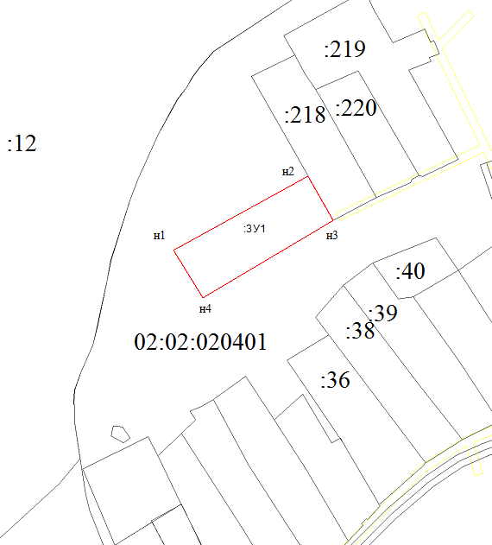
Масштаб 1:2000
Условные обозначения:
- существующая часть границы, имеющиеся в ГКН сведения о которой достаточны для определения ее местоположения;
- вновь образованная часть границы, сведения о которой достаточны для определения ее местоположения;
н1-н4 - обозначение характерных точек границ;
:ЗУ1 - условный номер образуемого земельного участка
02:02:020401- кадастровый номер кадастрового квартала

